муниципальное казенное общеобразовательное учреждение
«Средняя школа № 4»
г. Калача-на-Дону Волгоградской области

Ф.И.О. учителя: Кочумарова Е.В.
Предмет: обучение грамоте
Класс: 1 б
Тип урока: решение учебной задачи
Технология: смыслового (активно-продуктивного чтения)
Тема | К.Ушинский. Наше Отечество. Одна у человека мать ,одна и Родина.
Цель | создать условия для формирования знания детей о Родине, России, её символах; познакомить учащихся с биографией К. Ушинского, его произведением; совершенствовать навыки чтения, развивать устную речь учащихся.
предметные | планируемые образовательные результаты  - знакомятся с текстом К.Д. Ушинского «Наше Отечество»  - читают содержание текста  - определяют главную мысль произведения  - активизируют и расширяют словарный запас  - подбирают слова близкие по смыслу к слову Отечество  знакомятся с пословицами и поговорками о Родине.
метапредметные | Регулятивные: принимают и сохраняют учебную задачу.  Познавательные: осуществляют поиск необходимой информации для выполнения учебной задачи в художественных текстах, пословицах и поговорках; определяют главную мысль текста  Коммуникативные: понимают возможность различных позиций других людей, отличных от собственной, и ориентируются на позицию партнера в общении и взаимодействии
личностные | Осознание значимости Родины для каждого человека и самого учащегося.
Основные  понятия | К. Ушинский «Наше Отечество». Россия. Отечество. Родина. Государства
Ресурсы | ЭОР учителя, портрет К. Ушинского. Государственная символика России, портрет В. В. Путина, раздаточный материал
 | организация образовательного пространства
Этап урока/  время | Деятельность  учителя  (методы, приемы,задания  для учащихся,формы контроля) | Деятельность  учащихся  (формы организации познавательной деятельности) | универсальные учебные действия
 |  |  | познавательные | регулятивные | коммуникативные
1.Самоопределение к деятельности | Приветствие учащихся и проверяет готовность класса к уроку  Прозвенел и смолк звонок.  Начинается урок.  Тихо девочки за парту сели,  Тихо мальчики за парту сели,  На меня все посмотрели.  - А сейчас проверь дружок,  Ты готов начать урок? | Приветствуют учителя.  Выполняют самооценку готовности.  Настрой на урок |  |  | -учебное сотрудничество с учителем
2.Этап определения темы урока и постановки целей и задач урока  /до 7 мин/  Физминутка для глаз  (Матрешки)  /1мин/ | - Для того чтобы узнать, о чём пойдёт речь на уроке вам нужно выполнить задание.( слайд 3-7)  1) - отгадать ребус Р 1 а ,  собрать слово из перепутанных слогов ро-на-ди.  2. слайд 6 Сравнение  -Что вы замечаете? Почему одно слово написано с заглавной буквы, а другое с маленькой?(слайд 7  -Что вы знаете о Родине? Что узнали на уроках окружающего мира в этом году?  Работа с иллюстрациями  -Что видите на слайде? Слайд 9  -Что это?  2) - Как мы зовём нашу Родину?  - Вспомните стихотворение И.Никитина «Русь» из первой части «Азбуки».  Как поэт называет нашу Родину? (Русь)  Русью нашу землю называли очень давно, в давние времена.  - Как ещё называет поэт нашу Родину? (Матерью)  - А можно ли ещё, как - нибудьназвать Родину  - Так, о чём же мы будем говорить сегодня на уроке? (о Родине, об Отечестве).  Откройте учебник стр. 86 и определите точнее тему нашего урока.  ( Тема урока:«Наше Отечество») Слайд 6.  Определим задачи на урок.  пунктом плана мы поставим…  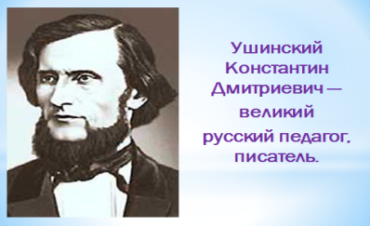  - Познакомимся с произведением Константина Ушинского «Наше Отечество»  - Научимся читать текст  - Узнаем что такое Родина, Отечество  Проводит физминутку | Фронтальная работа :  отгадывают ребус - Родина, составляют слово – родина, работают с информацией, предоставленной на слайдах ЭОР  Вспоминают и объясняют.  - Малая родина и большая Родина.  Высказывают предположения  Отвечают на вопросы учителя.  -Флаг, герб, гимн  -Государственные символы России  Высказывают предположения.  Отвечают на вопросы учителя  .  Рассматривают портрет, читают краткую информацию о К.Д. Ушинском.  Называют тему урока.  Следят за появлением матрёшек | формирование проблемы | Проявление познавательной инициативы
3.Этап изучения нового материала и повторения изученного  /до 20 мин/  Физминутка  /1-2 мин/ | 1)Работа по иллюстрации.  Перед тем, как начать читать этот рассказ, давайте рассмотрим иллюстрацию на стр.86-87  - Какое историческое время изображено на иллюстрации? (Прошлое и настоящее)  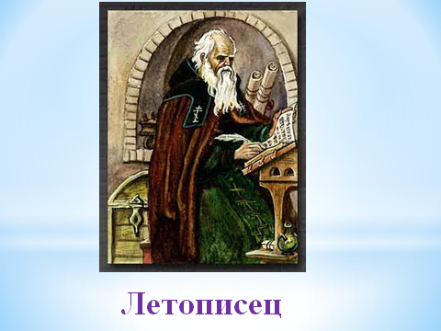  -Докажите.  -Что относится к прошлому? (Богатыри, летописец, старинные книги)  -Что относится к настоящему? (Самолёт.Мальчик.)  -Кстати, что необычного вы заметили в его одежде? (Свитер раскрашен в цвета российского флага.)  - Что изображено справа от мальчика? Слева? За спиной?  - Кто изображен на иллюстрации слева?  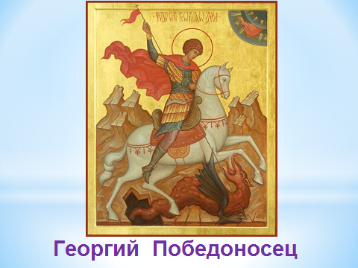  - Как зовут этого всадника? Что он делает?(Слайд № 10)  - Где или на чем вы могли видеть изображение святого Георгия-Победоносца?  - (На гербе России, флаге Москвы, Победоносец – приносящий победу)  Даёт краткую информацию о Георгии Победоносце.  Давным - давно на землю одного царя нападал жестокий дракон. Он уничтожал посевы, разрушал жилье. Жители страны, чтобы прекратить разбойные набеги дракона, согласились отдавать ему на растерзание своих детей. Все жители поочередно отдали своих детей, пришла очередь царской дочери Елизаветы. Вывели дракону царскую дочь. В это время в стране оказался молодой воин – Георгий. Он копьём пронзил гортань змею. Девушке он повелел связать змея поясом и как пса вести в город  - Я буду читать текст по частям, делая остановки. Вы отмечаете, где я остановилась, перечитываем отрывок.  Чтение текст с остановками по смысловым частям.  Первый отрывок.  - Наше Отечество, наша Родина – матушка Россия. Отечеством мы зовём Россию потому, что в ней жили испокон веку отцы и деды наши.  - Какое название нашей Родины вы уже знаете?  - Какое новое название России вы прочитали?  - Почему мы зовём Россию Отечеством? Прочитайте в тексте.  - От какого слова произошло слово Отечество?  - Какое слово или выражение вам непонятно?  (слайд)  Показывает толковый словарь. Зачитывает значение выражения из словаря Ожегова.  Второй отрывок  Родиной мы зовём её потому, что в ней мы родились, в ней говорят родным нам языком, и всё в ней для нас родное,  - Почему Россию мы зовём Родиной?  - На каком языке вы говорите?  - Найдите в тексте похожие слова.  Третий отрывок  А матерью потому, что она вскормила нас своим хлебом, вспоила своими водами, выучила своему языку, как мать, защищает и бережёт нас от всяких врагов.  - Почему автор называет Россию матерью? Найдите ключевые слова (кормит, поит, учит, защищает, бережёт)  Проводит физминутку  -Продолжаем работу  Четвёртый отрывок  Много есть на свете, и кроме России, всяких хороших государств и земель, но одна у человека мать – одна у него и Родина.  - Какое слово вам непонятно?  Государство - страна.  - Какие другие страны вы знаете?  - Если вы поедете жить в другую страну, вы тоже будете называть её Родиной?  - Так сколько у человека может быть Родин?  Как об этом говорит автор?  - Как сам автор относится к Родине? Какая наша Родина?  - Да, он любит свою Родину, гордится ей, воспевает её в своих произведениях.  - Какая же главная мысль передана автором в тексте? Подтвердите словами текста.  Работа в группах  - Сейчас в группах вы будете собирать пословицы. Обсудите, что означает каждая из них. (Приложение 3)  - Проверим вашу работу.  - Можно ли сказать, что эти пословицы на одну тему?  - Родина – мать, умей за неё постоять.  - Одна у человека мать , одна и Родина.  - Нет в мире краше Родины нашей.  - Жить – Родине служить  - Человек без родины- что соловей без песни. | Рассматривают иллюстрации, называют персонажей, обдумывают, обсуждают. Задают вопросы о неизвестных персонажах.  Слушают рассказ учителя  следят по тексту  Россия.  Отечество  Отец.  Испокон веку.  Следят за учителем по тексту.  Перечитывают текст.  Россия.  Отечество  Следят по тексту.  Дают полные ответы  на русском,  Родиной, родились, родным, родное.  Следят по тексту.  Находят и зачитывают ответы.  Следят по тексту.  Государства.  Называют страны.  Высказывают своё мнение.  - Одна.  - С любовью.  - Большая, малая, могучая, красивая, сильная, любимая. | осуществляют поиск необходимой информации,  устанавливают причинно-следственные связи |  | Формируют и аргументируют своё мнение м позицию в коммуникации  Учитывают разные мнения, координируют в сотрудничестве разные позиции.
Рефлексия  Самооценка  /5-6 мин/  Домашнее задание / до 1 мин/ | Вспомните какие задачи мы ставили? –Решили их?  Проанализируйте всё, что вы узнали. Поделитесь своими знаниями используя начало предложения:  Я сегодня узнал….  Я научился….  Мне было интересно…..  Мне было трудно…  У меня на столе листочки для нашей березки ( народный , традиционный символ России) разного цвета). Возьмите  листочек и приклейте на берёзку,  но сначала подумайте какого цвета листочек у вас будет. Если на уроке вы работали с интересом и вам понравилось то листочек зелёного цвета, если вам на уроке понравилось, но было трудно листочек желтого цвета, а если вам не понравилось на уроке. То листочек красного цвета. Посмотрите какая …берёзка у нас получилась. Пока вы выполняете эту работу подумайте- какое вы хотели бы получить домашнее задание.  По выбору : рисунок малая родина и большая Родина | По желанию высказывают своё мнение. Наряжают берёзку | Ориентируются в своей системе знаний - отличают новое от уже известного | Оценивают  Собственную деятельность

